Ihr Ansprechpartner:
Barbara Weber
Barbara.Weber@profibus.com
+49 721 9658-549

P R E S S E M I T T E I L U N G

Erfolgreicher PROFINET Entwickler-Workshop in Italien

Karlsruhe, 20. März 2018: Nachdem PI (PROFIBUS & PROFINET International) bereits seit langem erfolgreich Workshops für Entwickler von PROFINET-Geräten in Ländern wie z. B. USA, Deutschland, China oder Japan anbietet, fand am 27. Februar 2018 in Piacenza ein Seminar in Italien statt. Dabei wurden alle Erwartungen übertroffen.

Die vielfältigen Möglichkeiten, die PROFINET-Technologie in Geräte der industriellen Automatisierung zu integrieren, ist sowohl Fluch als auch Segen zugleich. Während früher bei PROFIBUS lediglich einige wenige ASICs zur Auswahl standen, bietet PROFINET dem Geräteentwickler heute eine enorme Wahlmöglichkeit. Dabei reicht die Spanne an Technologie von reinen Software-Stacks über FPGAs oder ASICs bis hin zu Fertigmodulen. Dies erlaubt jedem Entwickler, die für sein Produkt beste und kostengünstigste Methode zu nutzen. Um den Einstieg dabei zu erleichtern, hat PI die eintägigen Entwickler-Workshops konzipiert. Hier kommen Anwender und Hersteller von Kommunikationstechnologie-Lösungen zusammen. Der Fokus liegt dabei nicht nur auf der Vorstellung der möglichen Lösungswege, sondern man zeigt auch den kompletten Weg von der Entwicklung bis zur Zertifizierung der Produkte.

Dieses Jahr fand der Workshop in Italien in Piacenza statt. Durch das rege Interesse musste die Anmeldung bereits vorzeitig geschlossen werden. Das Seminar war mit 90 registrierten Teilnehmern von mehr als 60 Firmen ausgebucht. Aber nicht nur die Teilnahme war erfolgreich. Das große Interesse an PROFINET zeigte sich auch durch die vielfältigen Diskussionen, welche die Teilnehmer in der Microfair mit den Herstellern führen konnten.

Die Entwicklerworkshops sind ein wichtiger Baustein von PI, um Hersteller bei der Entwicklung von PROFINET-Geräten zu unterstützen. Darüber hinaus veröffentlicht PI regelmäßig neue Guidelines, sowohl für die Anwendung von PROFINET in Maschinen und Anlagen als auch für Entwickler. Zusätzlich werden kontinuierlich Plugfests abgehalten, damit auch während der Entwicklung alle Fragen rund um PROFINET geklärt werden können. PI bietet damit ein umfassendes Paket für Hersteller zur Implementierung von PROFINET.

***
Foto:
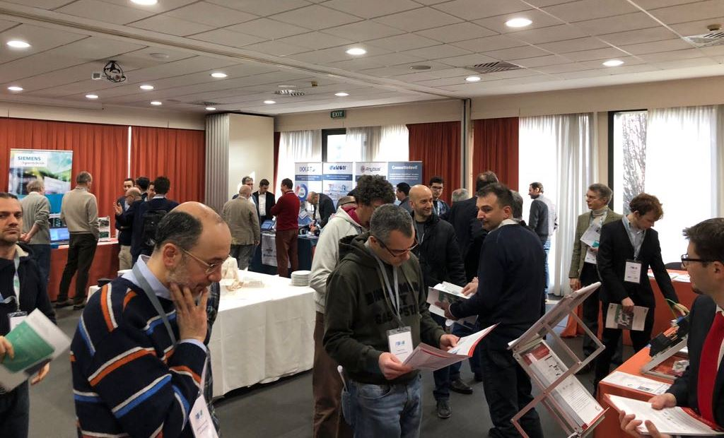
Pressekontakt:
PI (PROFIBUS & PROFINET International)
PROFIBUS Nutzerorganisation e. V.
Barbara Weber

Haid-und-Neu-Str. 7

D-76131 Karlsruhe
Tel.: 07 21 /96 58 - 5 49

Fax: 07 21 / 96 58 - 5 89
Barbara.Weber@profibus.com
http://www.PROFIBUS.com
Der Text dieser Pressemitteilung liegt unter www.profibus.com zum Download für Sie bereit.

